



“
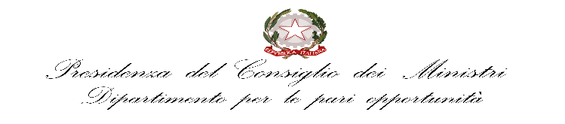

Corso di formazione realizzato con il contributo del Dipartimento
per le Pari Opportunità, nell'ambito dell'avviso In estate si imparano le STEM

Istituto Comprensivo n. 5 – Via Pirandello – Imola
Scuola Amica dei Bambini e dei Ragazzi
40026 Imola (BO) – Via Pirandello, 12 – Segreteria tel. 0542 40109 – fax: 0542 635957
Scuola dell’Infanzia tel. 0542- 40757 – Scuola Primaria tel. 0542-40613 – Scuola Secondaria tel. 0542-42288
Scuola primaria Rodari tel. 0542-43324 - Scuola Infanzia Rodari tel. 0542-40137
e-mail Segreteria: boic84200r@istruzione.it posta elettronica certificata: boic84200r@pec.istruzione.it
sito: www.ic5imola.gov.it Codice Fiscale: 90032170376 Codice Univoco: UFU54V
Com n. 075 Imola, 9 novembre 2017

AL PERSONALE
Docente
I.C.5 dI Imola

OGGETTO: Indizione assembla sindacale territoriale Gilda degli insegnanti in orario di servizio.
IL

LUNEDÌ 20 NOVEMBRE 2017
Dalle ore 12.00 alle ore 14.00
(e comunque per le ultime due ore del turno antimeridiano)
c/o IIS Paolini-Cassiano – via Guicciardini, 2 – Imola

Dalle ore 15.00 alle ore 17.00
(e comunque per le ultime due ore del turno pomeridiano)
c/o Sportello Gilda – Viale Cappuccini, 14 - Imola

Per ulteriori informazioni si prega di consultare la comunicazione pervenuta dal sindacato in oggetto ns prot. n.11227/A31 dell’ 08/11/2017 inserita nel sito della scuola e inviata via mail a tutto il personale docente.
Il personale, al fine di garantire l’informazione alle famiglie e di organizzare al meglio le attività scolastiche, è invitato a firmare sugli appositi elenchi allegati e consegnare in segreteria entro e non oltre le ore 10:00 di martedì 14/11/2017.
Il docente fiduciario è tenuto al controllo del rispetto dei termini di cui sopra.
Inoltre predisporrà un elenco nel quale si mette in evidenza l’orario di entrata e di uscita delle classi in base all’adesione sottoscritta dai docenti.
Il Dirigente Scolastico
Prof.^{ssa} Adele D’Angelo
“Firma autografa sostituita a mezzo stampa
ai sensi dell’art. 3 comma 2 del D.lgs. n. 39/93”

